



**T.C. MARMARA ÜNİVERSİTESİ TEKNOLOJİ FAKÜLTESİ**

**MEKATRONİK MÜHENDİSLİĞİ**

EV OTOMASYONU

**ÖĞRENCİNİN**

**ADI SOYAD : SAMET KIKICI – MİHAİL ÇELİK**

**NUMARA : 171216823 - 170216823**

**DERSİN**

**ADI : GÖMÜLÜ SİSTEMLER**

**ÖĞRETİM ÜYESİ: Dr. Öğr. Üyesi HÜSEYİN YÜCE**

**TARİH : 22.05.2018**

**Gerekli Donanım Bileşenleri**

1. 1 adet raspberry pi 3
2. 2 adet servo motor
3. 2 adet led
4. 1 adet ardunio

**Gerekli Yazılım Bileşenleri**

1. WEBİOPİ([www.webiopi.trouch.com](http://www.webiopi.trouch.com))
2. ARDUNİO
3. HTML

**Kullanılan Bileşenlerin Özellikleri:**

1. **Rasperry pi 3:** Raspberry Pi 3 kredi kartı boyutunda bir bilgisayardır. Televizyonunuza bağlayıp görüntü alabilir, bir klavye bağlayabilirsiniz. Yetenekli küçük bir bilgisayar diye adlandırdığımız Raspberry Pi ile normal masaüstü bilgisayarlarda yaptığınız işleri örneğin, sözcük işlemciler ve hesap programları (Word, Excel) ile çalışabilir çeşitli oyunlar oynayabilirsiniz. Ayrıca yüksek çözünürlüklü HD videolar oynatabilirsiniz. Ayrıca tüm dünyada çocukların alıp kullanabileceği, basit programlama yapabilecekleri hatta deneylerinde kullanabileceği uygun fiyatlı bir bilgisayar gibi düşünebilirsiniz.
2. **Servo Motor:** Servo, mekanizmalardaki açısal-doğrusal pozisyon, hız ve ivme kontrolünü hatasız bir şekilde yapan tahrik sistemi olarak tanımlanır. Yani hareket kontrolü yapılan bir düzenektir. Servo motorlar, robot teknolojilerinde en çok kullanılan motor çeşidi olmakla birlikte, RC (Radio Control) uygulamalarda da kullanılmaktadırlar. RC Servo Motorlar ilk olarak uzaktan kumandalı model araçlarda kullanılmışlardır. Servolar, istenilen pozisyonu alması ve yeni bir komut gelmediği sürece bulunduğu pozisyonu değiştirmemesi amacıyla tasarlanmıştır.
3. **Ardunio Uno:** Arduino Uno ATmega328 mikrodenetleyici içeren bir Arduino kartıdır. Arduino 'nun en yaygın kullanılan kartı olduğu söylenebilir. Arduino Uno 'nun ilk modelinden sonra Arduino Uno R2, Arduino Uno SMD ve son olarak Arduino Uno R3 çıkmıştır. Arduino 'nun kardeş markası olan Genuino markasını taşıyan Genuino Uno kartı ile tamamen aynı özelliklere sahiptir.Arduino Uno 'nun 14 tane dijital giriş / çıkış pini vardır. Bunlardan 6 tanesi PWM çıkışı olarak kullanılabilir. Ayrıca 6 adet analog girişi, bir adet 16 MHz kristal osilatörü, USB bağlantısı, power jakı (2.1mm), ICSP başlığı ve reset butonu bulunmaktadır. Arduino Uno bir mikrodenetleyiciyi desteklemek için gerekli bileşenlerin hepsini içerir. Arduino Uno 'yu bir bilgisayara bağlayarak, bir adaptör ile ya da pil ile çalıştırabilirsiniz. Aşağıdaki resimde Arduino Uno R3 'ün kısımları gösterilmektedir.

YAPIM

Öncelikle raspberry pi ye webiopi programını yüklememiz gerekiyor. Bunun için şu adımları uyguladık.

Raspberry Pi açıldıktan sonra terminal ekranını açıyoruz sırasıyla şu kodları giriyoruz.

(Github linki: https://github.com/doublebind/raspi)

$ wget <http://sourceforge.net/projects/webiopi/files/WebIOPi-0.7.1.tar.gz>

$ tar xvzf WebIOPi-0.7.1.tar.gz

$ cd WebIOPi-0.7.1

$ wget <https://raw.githubusercontent.com/doublebind/raspi/master/webiopi-pi2bplus.patch>

$ patch -p1 -i webiopi-pi2bplus.patch

$ sudo ./setup.sh

$ cd /etc/systemd/system/

$ sudo wget <https://raw.githubusercontent.com/doublebind/raspi/master/webiopi.service>

$ sudo systemctl start webiopi

$ sudo systemctl enable webiopi

Kurulumum tamam.

Şimdi kendi arayüzümüzü oluşturucak programı yazmaya geldi.

* Öncelikle home/pi içerisinde programing adında bir dosya oluşturuyoruz.
* Programing dosyasının içerisine boş bir html(index.html) dosyası oluşturuyoruz.
* Terminal ekranına “cd programing” yazarak dosya içine gidiyoruz.

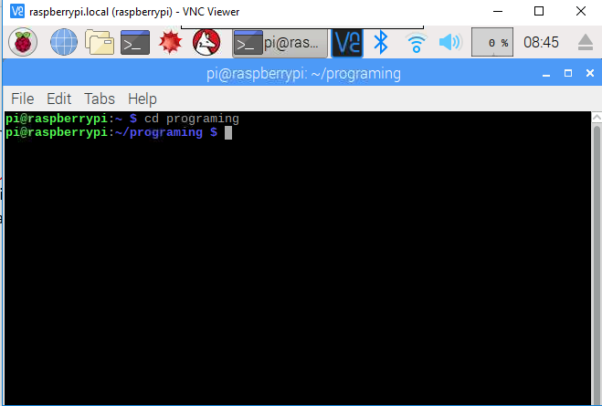

* 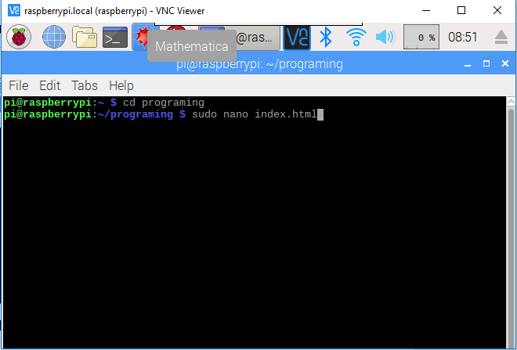Terminal ekranına “sudo nano index.html” yazıyoruz ve gelen ekranda programımızı yazmaya başlıyoruz.

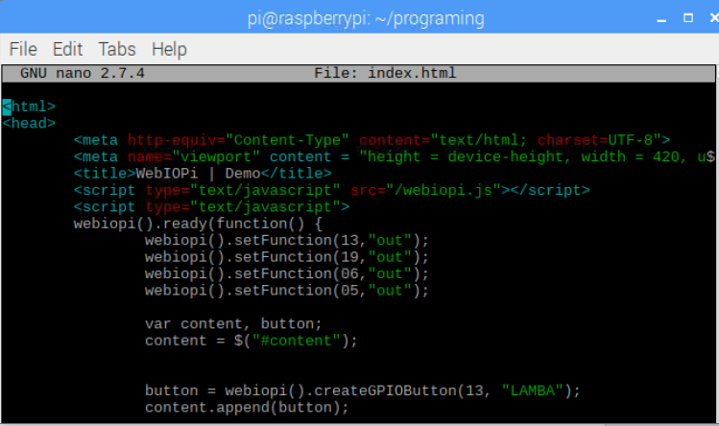

* Programımızı yazdıktan sonra “ctl+x” yaparak kaydedip çıkıyoruz.
* Terminal ekranımıza “sudo nano /etc/weiopi/config” yazıyoruz.

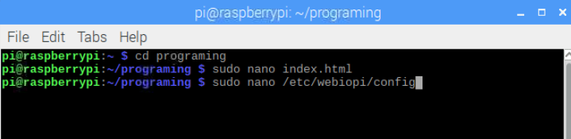

* Gelen ekranda “port=8080” yapıp “doc-root”  ve “welcome-file”komutlarının önündeki # işaretlerini kaldırıyoruz.

“doc-root = /home/pi/programing/” yaparak çalıştığımız klasörün uzantısını belirliyoruz.İşlem sonunda “ctrl+x” yapıp çıkıyoruz.

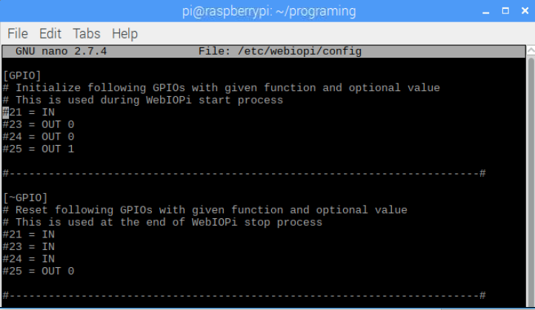

* Terminal ekranına “sudo /etc/init.d/webiopi start yazıyoruz.

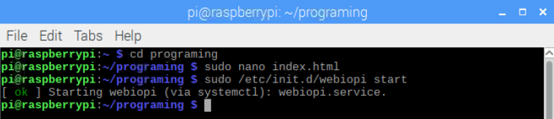

* Daha sonra Terminal ekranına “sudo /etc/init.d/webiopi status yazarak işlemi tamamlıyoruz.

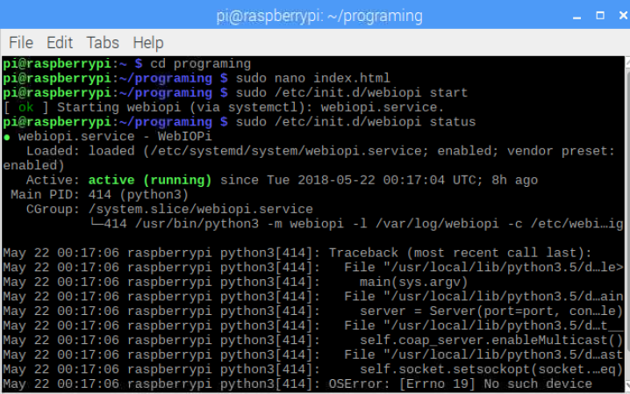

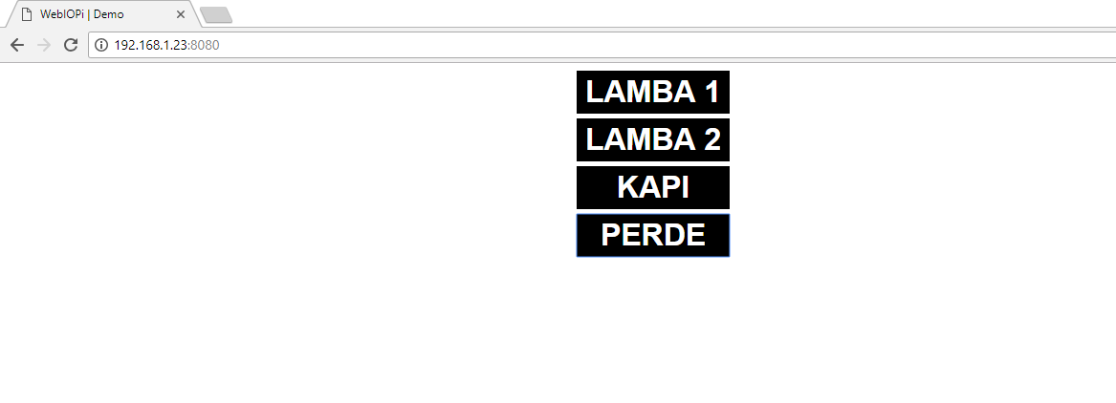ARAYÜZ

DEVRE ŞEMASI

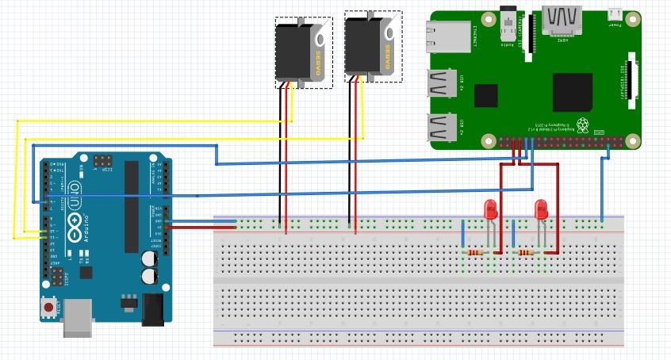

PROGRAM

<html>

<head>

<meta http-equiv="Content-Type" content="text/html; charset=UTF-8">

<meta name="viewport" content = "height = device-height, width = 420, u$

<title>WebIOPi | Demo</title>

<script type="text/javascript" src="/webiopi.js"></script>

<script type="text/javascript">

webiopi().ready(function() {

webiopi().setFunction(13,"out");

webiopi().setFunction(19,"out");

webiopi().setFunction(06,"out");

webiopi().setFunction(05,"out");

var content, button;

content = $("#content");

button = webiopi().createGPIOButton(13, "LAMBA 1");

content.append(button);

button = webiopi().createGPIOButton(19, "LAMBA 2");

content.append(button);

button = webiopi().createGPIOButton(06, "KAPI");

content.append(button);

button = webiopi().createGPIOButton(05, "PERDE");

content.append(button);

});

</script>

<style type="text/css">

button {

display: block;

margin: 5px 5px 5px 5px;

width: 160px;

height: 45px;

font-size: 24pt;

font-weight: bold;

color: white;

}

input[type="range"] {

display: block;

width: 160px;

height: 45px;

}

#gpio LOW {

background-color: White;

}

#gpio HIGH {

background-color: Green;

}

</style>

</head>

<body>

<div id="content" align="center"></div>

</body>

</html>

ARDUNİO KODU

#include <Servo.h>

Servo myservo,myservo2;

void setup() {

myservo.attach(10);

myservo2.attach(11);

pinMode(6, INPUT);//KAPI

pinMode(5, INPUT);//PERDE

}

void loop() {

if(digitalRead(6)==1){myservo.write(10);delay(15);}

if(digitalRead(6)==0){myservo.write(180);delay(15);}

if(digitalRead(5)==1){myservo2.write(10);delay(15);}

if(digitalRead(5)==0){myservo2.write(180);delay(15);}

}

PROJE FOTOĞRAFLARI

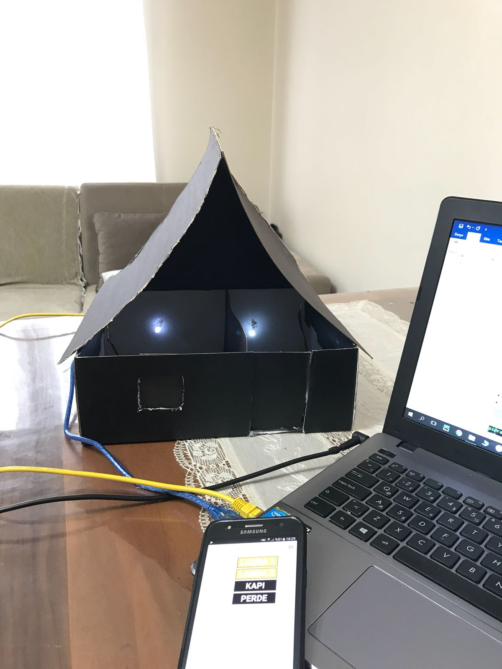

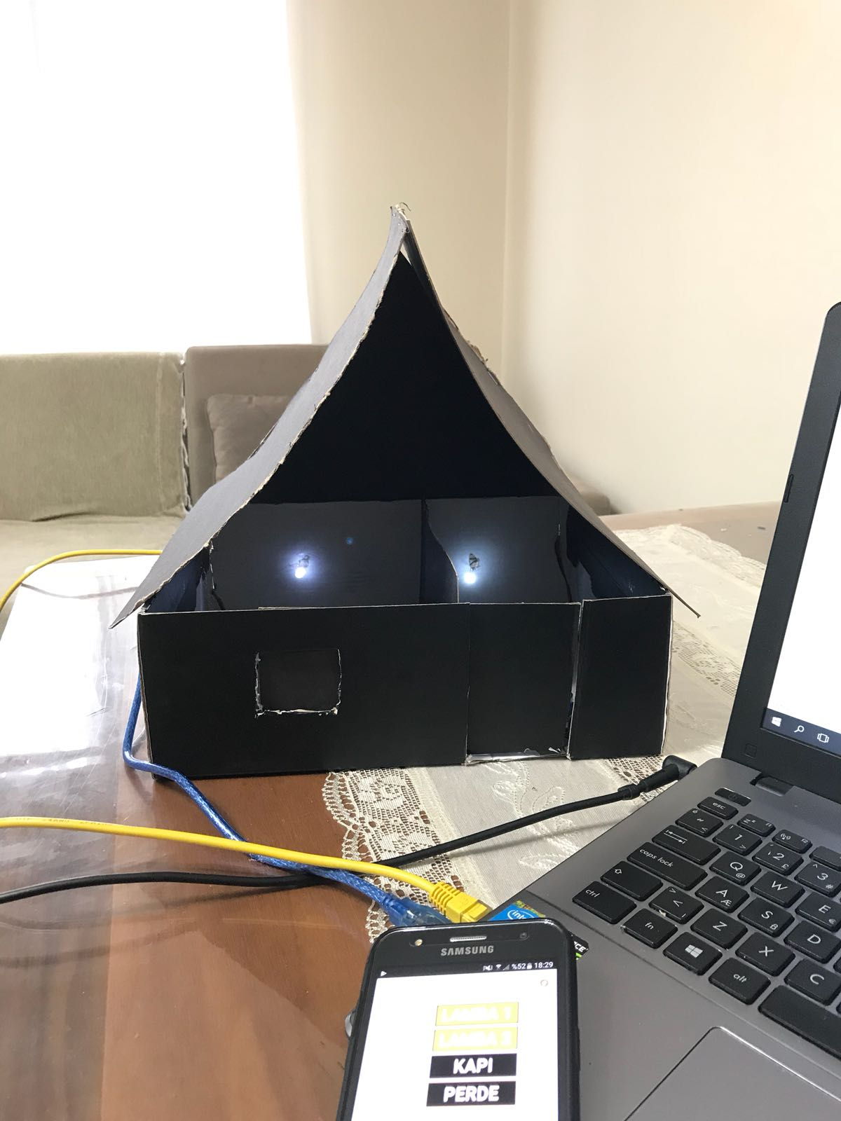

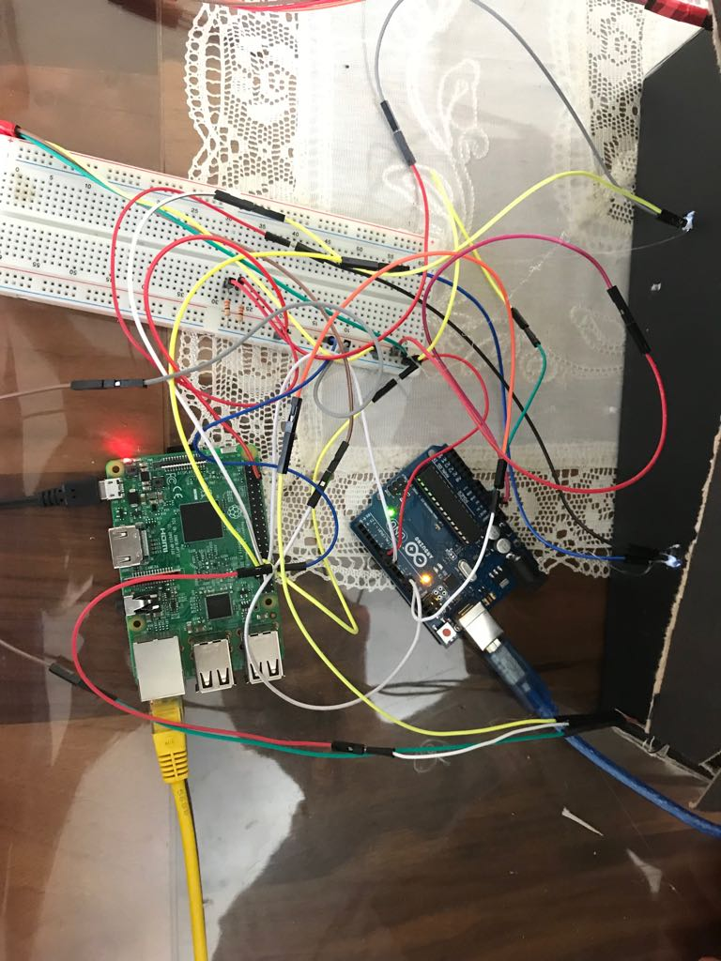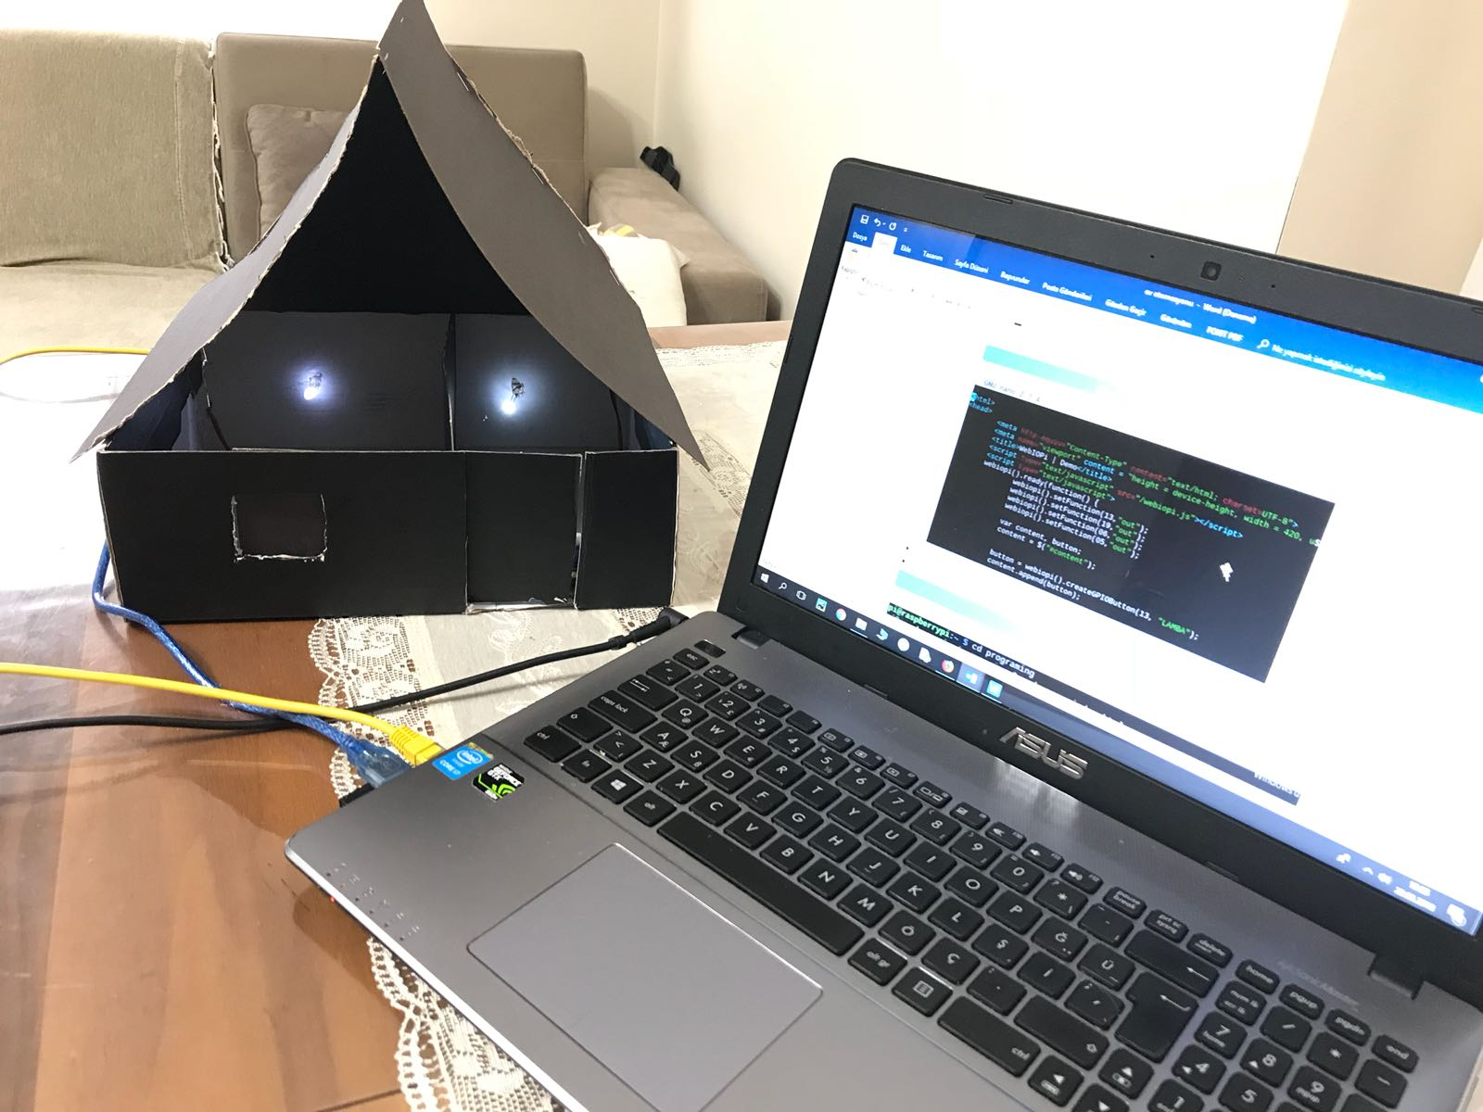

KAYNAK

<http://webiopi.trouch.com/>

<https://github.com/doublebind/raspi>

<https://www.youtube.com/watch?v=6RaBz01pi4E>